Version accessible
Julien Gracq, En lisant en écrivant. Fiches autonomes, une par séance, utilisables seules, y compris après une absence.
Madame Carole Paoli Pompougnac
Français · Première générale · Lycée général et technologique
Objet d’étude : la littérature d’idées du XVIe siècle au XVIIIe siècle (BO n° 22 du 29 mai 2025, et textes qui fixent les quatre objets d’étude). En lisant en écrivant, José Corti, 1980, est une œuvre complémentaire. Note de service du 11 septembre 2026, BO spécial n° 4 du 17 septembre 2026, applicable à compter de la session 2027.
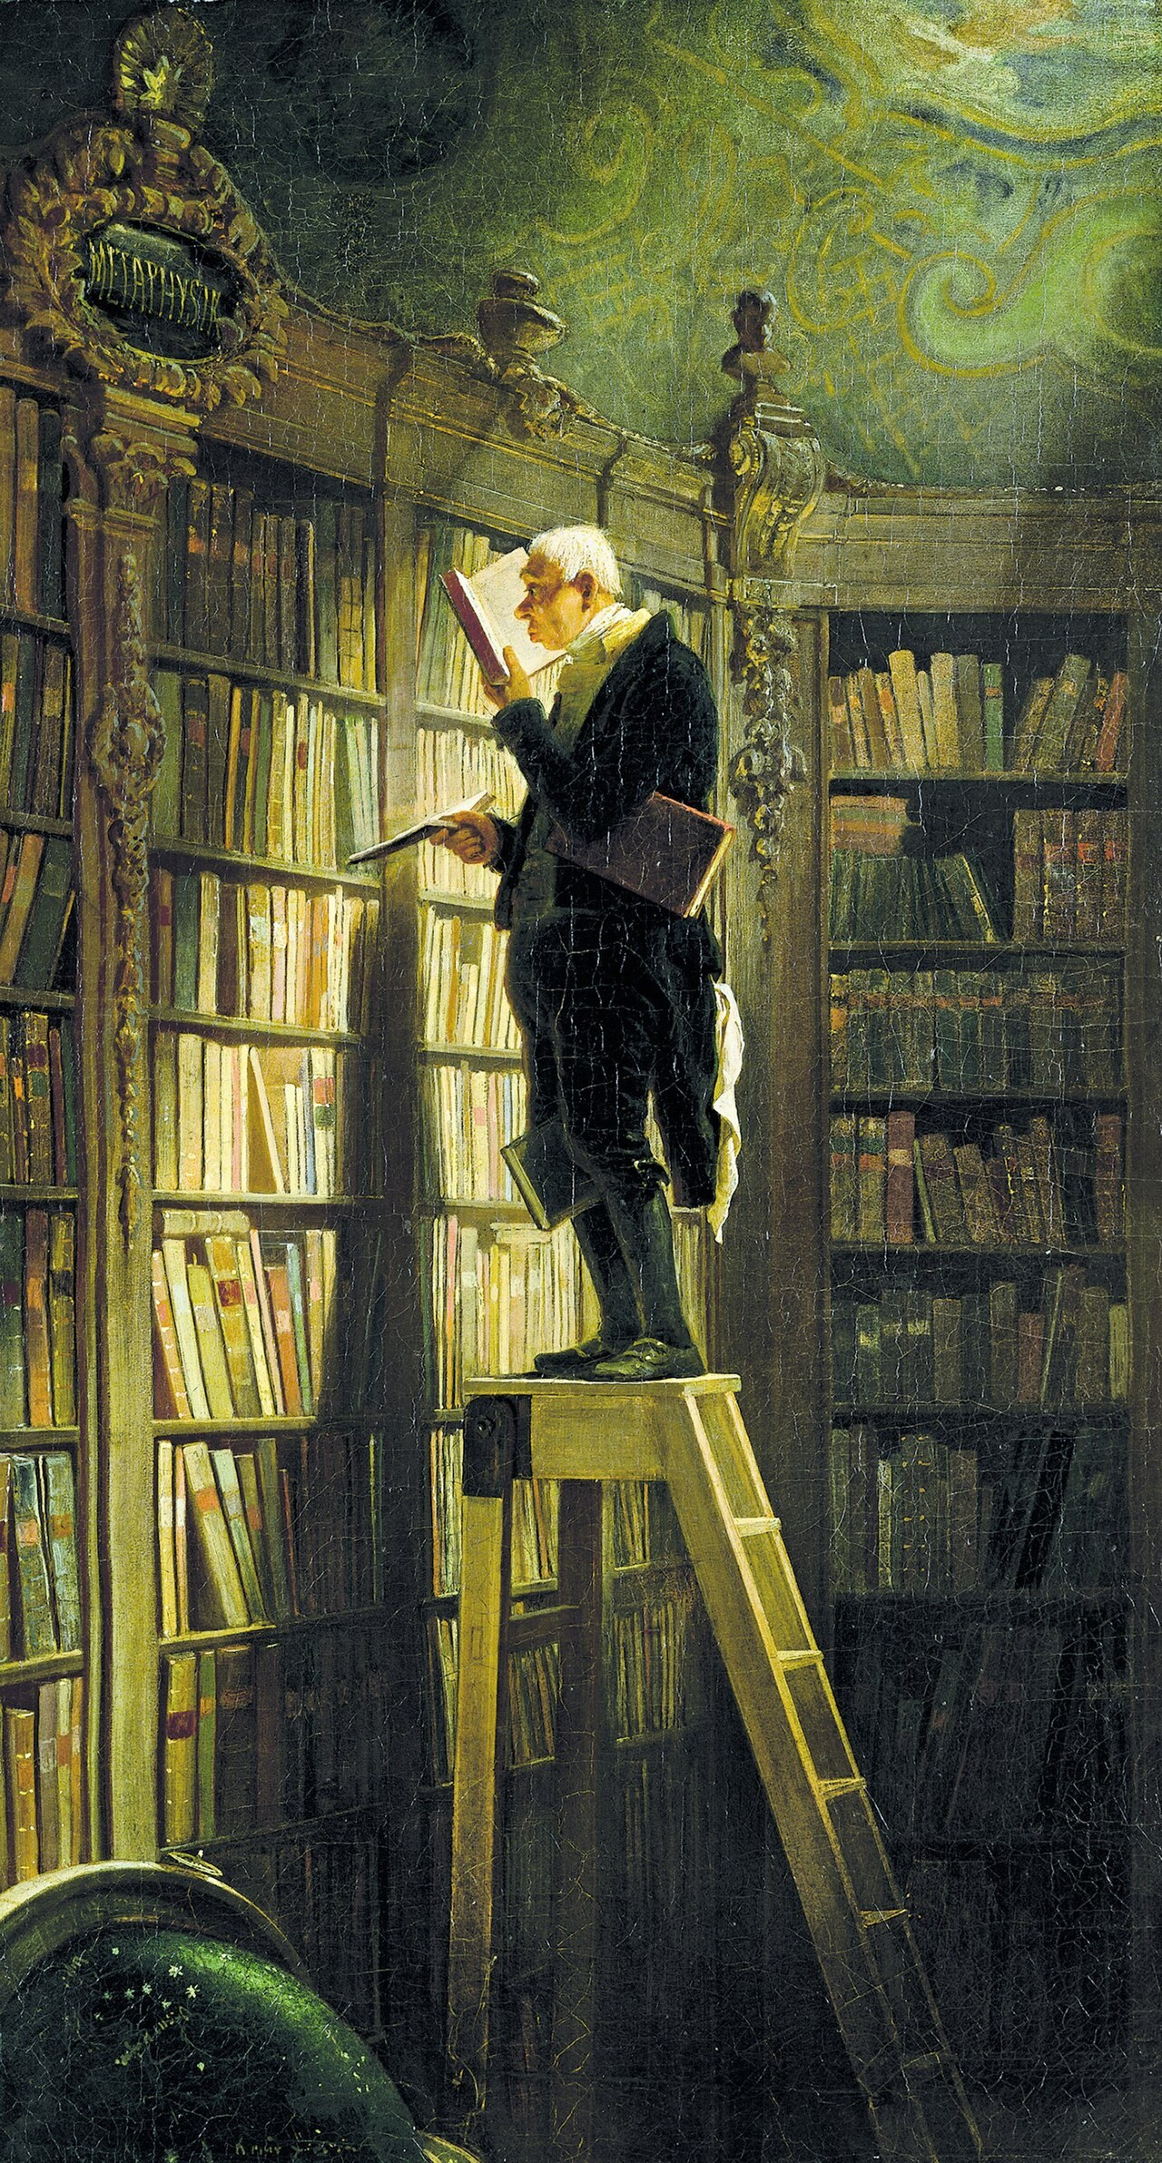
Carl Spitzweg, Der Bücherwurm (Le Rat de bibliothèque), vers 1850, huile sur toile, Museum Georg Schäfer, Schweinfurt. Domaine public, via Wikimedia Commons.
Problématique
Un livre s’achève-t-il sur la page, ou dans la lecture qui le réinvente ?

conçu par Madame Carole Paoli Pompougnac, mis en page par Grok
© 2026 Madame Carole Paoli Pompougnac · CC BY-NC-SA 4.0
Fiches autonomes, une par séance, pour la Première générale du lycée général et technologique. Ce parcours ne remplace pas l’ambition intellectuelle par des questions de simple repérage. Il est utilisable seul, y compris après une absence.

Reprendre la séquence sans accompagnement
Cette version conserve les questions du cours. Elle fractionne les tâches. Les textes de Julien Gracq restent protégés : vous trouvez ici les mêmes courtes citations que dans le livret, avec leurs références. Pour un passage plus long, demandez au professeur de vous le lire, ou de vous le projeter.

Mode d’emploi
1. Lisez la question.
2. Lisez l’explication courte.
3. Regardez l’exemple corrigé.
4. Faites l’exercice sans lire la réponse.
5. Comparez.
6. Corrigez avec une autre couleur.
7. Dites votre réponse à voix haute, ou enregistrez-la.

Fiche autonome 1 : séance 1, le titre
Question : que change l’absence de virgule dans le titre En lisant en écrivant ?
Explication :
Une virgule sépare deux actions. Sans virgule, les deux gérondifs se rapprochent : lire et écrire semblent un seul mouvement.
Exemple corrigé :
« En marchant, en chantant » : deux actions, l’une à côté de l’autre. « En marchant en chantant » : on chante dans le même geste que la marche.

Exercice :
Écrivez le titre avec une virgule, puis sans virgule. Dites, en une phrase, la différence.
Corrigé possible :
Avec une virgule, on a deux activités. Sans virgule, Gracq fait entendre que l’on écrit en lisant, et que l’on lit en écrivant : un seul mouvement.

Devoir. Enregistrez-vous en lisant les deux versions, une minute au plus.

Fiche autonome 2 : séance 2, le metteur en scène
Question : selon Gracq, le lecteur de roman est-il un exécutant, ou un metteur en scène ?
Explication :
Un exécutant suit une partition, note à note. Un metteur en scène décide des décors, des visages, des lumières. Gracq refuse la première image, et pose la seconde.
Le passage (courte citation, José Corti, 1980, section Roman, p. 132) :
1. Le lecteur de roman, lui, n’est pas un exécutant
2. qui suit pas à pas la note et le tempo :
3. c’est un metteur en scène.
4. Et tout porte à croire que, d’une cervelle à l’autre,
5. les décors, la distribution, l’éclairage,
6. le mouvement de la représentation
7. deviennent méconnaissables.

Exemple corrigé, étape « Je remarque » :
Je vois une opposition : « n’est pas un exécutant », « c’est un metteur en scène » (l. 1-3).

Exercice 1. Complétez :
Gracq refuse l’image du lecteur-…, qui suivrait… et… . Il propose l’image du lecteur-… .

Corrigé possible :
Gracq refuse l’image du lecteur-exécutant, qui suivrait la note et le tempo. Il propose l’image du lecteur-metteur en scène.

Exercice 2. Sur le moule « n’est pas… c’est… », récrivez : « Pour beaucoup, lire serait recevoir un message. »
Exemple corrigé :
« Lire n’est pas recevoir un message : c’est le reconstruire. »

Faites le vôtre, puis comparez. D’autres formulations justes existent, si la correction est nette.
Je trouve le sens, pour vous aider, pas pour vous remplacer :
Problème : le roman n’a pas une seule mise en scène. On peut défendre que le lecteur achève l’œuvre. Limite : Gracq parle ici du roman.

Devoir. Choisissez une scène d’un roman que vous avez lu. En dix lignes : un décor, un visage, une lumière. En deux lignes : ce que le livre disait, ce que vous avez ajouté.

Fiche autonome 3 : séance 3, le film
Question : pourquoi une adaptation fidèle peut-elle choquer, selon Gracq ?
Explication :
En lisant, chacun imagine des visages et des lieux. Le film les fixe. Si le film suit le texte à la lettre, il peut tout de même nous déplaire, parce que ce n’étaient pas nos visages.
Citation, p. 132, courte : l’interprétation d’un film « nous choque presque toujours, non par son arbitraire, mais le plus souvent à cause de sa fidélité aux indications formelles du texte ».
Exemple corrigé :
« L’adaptation me choque non par le changement de décor, mais par le visage trop exact du personnage. »

Exercice. Récrivez, avec « non par… mais… » : « Ce n’est pas la musique du film qui me gêne. C’est la maison, trop précise. »
Corrigé possible :
« Le film me choque non par sa musique, mais par la maison trop précise. »

Fiche autonome 4 : séance 4, la chaîne
Question : si l’on écrit parce que d’autres ont écrit, que reste-t-il de l’originalité ?
Explication :
Gracq ne dit pas que l’écrivain copie. Il dit qu’il s’insère dans une chaîne. L’originalité vient après, ou à l’intérieur, de cette insertion.
Citation, p. 143, courte : « On écrit d’abord parce que d’autres avant vous ont écrit […] pas d’écrivains sans insertion dans une chaîne d’écrivains ininterrompue. »
Exemple corrigé :
« Pas d’écrivain sans inscription dans une tradition. »

Exercice. Transformez avec « pas d’… sans… » : « On ne devient écrivain que si l’on s’inscrit dans une tradition. »
Comparez avec l’exemple. Puis, à voix haute, trente secondes : un livre sans lequel vous n’auriez pas écrit, même une lettre.

Fiche autonome 5 : séance 5, trois auteurs
Question : le metteur en scène de Gracq, est-il plus proche de Sartre, ou de Proust ?
Explication courte des trois citations (textes protégés, courtes citations du livret) :
▪ Proust : la lecture est un seuil, elle n’est pas toute la vie intérieure.
▪ Sartre : l’œuvre est une toupie, elle n’existe qu’en mouvement, par la lecture.
▪ Tournier : un livre non lu n’a qu’une demi-existence.
Exemple corrigé :
« Là où Sartre fait de la lecture l’acte qui met l’œuvre en mouvement, Proust rappelle que cette lecture n’est qu’un seuil. »

Exercice. Complétez, puis inventez une phrase avec « là où…, … » sur Gracq et l’un des trois.
Seuil : … . Toupie : … . Demi-existence : … .

Corrigé : Proust, Sartre, Tournier.
Préparez l’écrit de mi-parcours avec vos notes des séances 2 et 4, et cette fiche.

Fiche autonome 6 : séance 6, la grammaire
Question : quelle est la valeur de la négation dans « n’est pas un exécutant : c’est un metteur en scène » ?
Explication :
Grammaticalement, c’est une négation totale (« ne… pas »). Par son usage, elle est polémique et corrective : elle écarte une idée reçue, et pose une thèse.
Exemple corrigé de transformation :
« Si le lecteur ne s’implique pas, l’œuvre reste stérile » devient : « Pourvu que le lecteur s’implique, l’œuvre ne restera pas stérile. » On emploie le subjonctif après « pourvu que ».

Exercice. Faites la même transformation avec « à condition que ».
Corrigé possible :
« À condition que le lecteur s’implique, l’œuvre ne restera pas stérile. »

Devoir. Dix lignes, comme à l’oral : analysez cette négation, et dites-en la valeur, avec un mot du texte.

Fiche autonome 7 : séance 7, écouter Gracq
Question : comment Gracq parle-t-il de Breton, et que refuse-t-il de faire, en parlant ?
Explication :
Gracq parle rarement en public. Ici, il décrit un monde, une langue, plutôt qu’une anecdote personnelle. Pendant l’écoute (vidéo INA, 0:00 à 5:38, ou radio France Culture, 0:00 à 6:00, liens dans le livret), écrivez trois notes : un mot entendu, un refus, un silence ou un rythme.
Exemple corrigé de restitution :
« Gracq se refuse à l’anecdote biographique ; il décrit un monde, une langue, lorsqu’il parle de Breton plutôt que de lui-même. »

Exercice. Transformez « Il a l’air prudent » en une phrase de restitution, qui dit un refus, et un propos.
Faites-le avant de regarder l’exemple. Puis comparez. Enregistrez votre restitution, soixante secondes.

Fiche autonome 8 : séance 8, l’explication
Question : comment expliquer les lignes 4 à 7, dans l’ordre du texte ?
Explication :
À l’oral, on suit le texte, par mouvements. On ne le découpe pas en thèmes. Pour les lignes 4 à 7, le mouvement est celui de la divergence : d’une cervelle à l’autre, la représentation devient méconnaissable.
Exemple corrigé, une phrase d’analyse :
« La métaphore du metteur en scène, après la négation de l’exécutant, transfère au lecteur les décisions d’un spectacle : décors, distribution, éclairage. »

Exercice. Remplacez « c’est une belle image » par une phrase d’analyse sur le mot « méconnaissables » (l. 7).
Corrigé possible :
« Le mot “méconnaissables” va loin : les lectures, d’une cervelle à l’autre, peuvent ne plus se reconnaître entre elles. »

Devoir. Rédigez quinze lignes sur ce mouvement 3, comme vous les diriez à l’oral. Enregistrez-vous une fois.

Fiche autonome 9 : séance 9, la dissertation
Question : que faut-il discuter, dans le mot « toujours », dans le sujet de la séance 9 ?
Explication :
Le sujet demande « dans quelle mesure » l’écriture est « toujours » un dialogue avec les livres du passé. « Toujours » est trop vaste. On peut défendre le dialogue, sans dire qu’il n’y a jamais de rupture.
Exemple corrigé, un exemple valide :
La Boétie ouvre son Discours en citant Homère, puis il retourne la citation. C’est un dialogue, et déjà un écart.

Exercice. Pour le sujet de la séance 9, proposez un argument d’héritage, avec un exemple, et un argument d’écart, avec un exemple. Un exemple par argument, précis.
Puis rédigez seulement l’introduction (accroche, sujet, problématique, plan), pas le développement.

Fiche autonome 10 : séance 10, Montaigne et La Boétie
Question : quel geste commun à La Boétie et à Gracq, et quelle limite du rapprochement ?
Explication :
La Boétie commence par lire Homère, puis écrit contre, ou à partir de, ce vers. Gracq appelle « chaîne » ce geste d’écrire après d’autres. Mais Gracq n’est pas un auteur du XVIe siècle, et Montaigne n’est pas un « metteur en scène » de roman.
Exemple corrigé, modernisation :
« Je ne voyage sans livres, ny en paix, ny en guerre » devient : « Je ne voyage pas sans livres, ni en paix, ni en guerre. »

Exercice. Faites cette modernisation, puis, en une phrase, dites ce que l’ancienne graphie a de particulier (un rythme, un son, une étrangeté).
Corrigé possible : voir l’exemple, puis : « La graphie “ny”, sans “pas”, a un rythme plus nu, plus oral. »
Devoir. Vingt lignes de commentaire sur l’ouverture de La Boétie. Dernière phrase : un lien prudent avec Gracq.

Fiche autonome 11 : séance 11, écrire
Question : comment écrire un court essai « en lisant en écrivant », sans résumer le livre ?
Explication :
Vous partez d’un détail (une phrase, une image, un personnage) d’une œuvre que vous avez vraiment lue. Vous dites ce que cette lecture a déplacé en vous, et, si possible, ce qu’elle a fait écrire. Vous pouvez citer Gracq une seule fois, courtement, avec la référence. Vous pouvez aussi vous en passer.
Exemple corrigé, un début :
« En lisant Le Cid en écrivant, je suis parti d’un vers, non de l’histoire. “Va, je ne te hais point” m’a longtemps paru une phrase douce. En la relisant, j’y ai entendu un refus, et déjà une décision. C’est cette décision que j’essaie de dire ici. »

Exercice. Avant d’écrire : notez trois mots de la séquence que vous emploierez juste, et un mot vague que vous vous interdisez. Puis écrivez dix lignes, un seul détail. Si le temps le permet, allez jusqu’à vingt-cinq lignes.

Fiche autonome 12 : séance 12, l’oral
Question : comment présenter En lisant en écrivant en cinq minutes, sans réciter une biographie ?
Explication, trame en cinq points :
1. L’œuvre, en trois phrases (auteur, date, le titre sans virgule).
2. Votre question, ouverte.
3. Deux moments du livre, chacun avec une courte citation déjà vue.
4. Un lien avec un autre texte, et une limite.
5. Ce que cette œuvre change dans votre manière de lire, avec un exemple à vous.
Exemple corrigé, trois phrases d’ouverture :
« En lisant en écrivant, publié chez José Corti en 1980, est un essai de Julien Gracq, non un roman. Le titre, sans virgule, fait de la lecture et de l’écriture un seul mouvement. Je voudrais demander : un livre s’achève-t-il sur la page, ou dans la lecture qui le réinvente ? »

Exercice. Écrivez vos trois phrases d’ouverture, puis les deux moments que vous choisirez (titre de la section, numéro de page, un mot du texte). Entraînez-vous à voix haute, montre en main.
Après l’oral. Avec la grille du professeur, notez ce qui a manqué. Réécrivez votre présentation, deux pages au plus, en version améliorée. C’est cette version qui clôt la séquence.

